**Отдых на природе может быть опасен**

Поход в лес приносит человеку большое удовольствие. Но не стоит забывать, что в лесу человека подстерегает масса опасностей: клещи; ядовитые травы и цветы; дикие животные; ядовитые змеи.

**Клещи** способны наградить человека клещевым энцефалитом или болезнью Лайм – боррелиоза. Болезнь заявляет о себе в период с апреля по октябрь месяц, что обусловлено периодом активности клещей.

Возбудитель попадает в организм человека со слюной заражённого клеща, во время присасывания его на поверхность кожи. В течение месяца у пациента на месте укуса появляется кольцевидное покраснение (мигрирующая эритема), которое побаливает и даёт зуд.

Без медикаментозного лечения пациента начинает беспокоить головная боль, скованность затылочных мышц, светобоязнь, упадок сил, расстройство сна, памяти, внимания, поражается сердечно – сосудистая система, на конечной стадии - поражаются суставы, что приводит к полной обездвиженности пострадавшего.

Своевременное удаление клеща важно для предотвращения заболевания.

Помните, **вероятность заболеть, минимальна, если клещ провёл на теле человека менее 24 часов.**

Излюбленным место для присасывания клещей является: область груди, подмышки, руки, спина, затылок, волосистая часть головы, за ушами.

Перед извлечением клеща следует надеть перчатки, обработать кожу вокруг насекомого (йод, перекись, спирт), клеща захватить пинцетом (с тупыми или округленными концами) ближе к коже и извлечь его умеренным усилием, стараясь не раздавить. После извлечения клеща, кожу повторно обработать. После чего, не откладывая, обратитесь в медицинское учреждение, где будет назначено медикаментозное лечение.

**Максимальный эффект лечения, достигается в первые 3 дня после присасывания клеща**.

На территории нашей республики (в том числе и нашего района) обитает **три вида змей - уж, медянка, гадюка обыкновенная**. Любую из перечисленных змей стоит считать потенциально ядовитой, поскольку на внешний вид определить ее принадлежность бывает трудно даже знающему человеку.

Специалисты предупреждают, укус ядовитых змей вызывает тяжёлое отравление и без оказания неотложной медицинской помощи может привести пациента к смертельному исходу.

**Клиническая картина отравления** змеиным ядом зависит от количества яда, места укуса (очень опасны укусы в голову, шею и укусы с повреждением крупных сосудов), возраста пострадавшего (у детей клиника отравления более бурная и яркая), времени года (чем выше температура воздуха, тем быстрее развивается интоксикация).

Симптомы змеиного укуса: видимая ранка (две точки), резкая боль и кровоизлияние, посинение ткани вокруг укуса, отёчность, через 15 – 20 минут появляется слабость, сонливость, падает давление, пульс нитевидный, головная боль, головокружение, ощущение холода, нарушение дыхания и сердечной деятельности, жажда, тошнота, рвота (в тяжелых случаях — обмороки, судороги, бред).

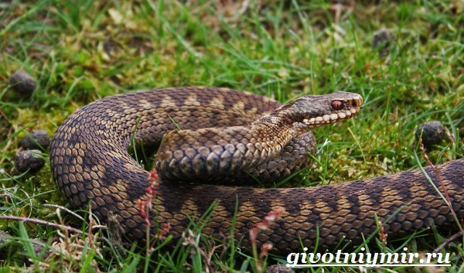**Гадюка обыкновенная** (ядовитая змея). достигает длины от 75 см - до 1 м, окраска варьирует от серого до красно-бурого с характерной темной зигзагообразной линией вдоль позвоночника и икс-образным рисунком на голове (встречаются и черные особи).

Зимует гадюка большими группами в норах, лесных ямах, пустотах под корнями деревьев, под стогами сена и т.д. Весной их часто можно увидеть возле моховых болот, летом - любят влажные луга, селятся по берегам озер и рек, на лесных полянах, большинство змей ведёт ночной образ жизни (ночью их привлекают зажжённые костры).

Специалисты напоминают, устраивая ночлег в лесу, позаботьтесь о том, что бы место для сна было оборудовано на высоте до 1 м от земли.

Помните: змеи обычно не нападают на человека, если он их не тревожит; при приближении человека змея предупреждающее шипит; прежде чем протянуть руку в густую растительность, следует убедиться, что там нет змеи; от укуса змеи защищают кожаные или резиновые сапоги, толстые шерстяные носки, одежда из плотной ткани.

Для предотвращения всасывания змеиного яда в кровь и другие ткани следует:

- как можно быстрее отсосать яд из ранки (если нет повреждений слизистой рта и губ), быстро сплёвывая кровянистую жидкость;

- на ранку положить сухую повязку, а на повреждённую конечность – шину или любой подручный предмет или прибинтовав согнутую в локте руку к туловищу, поврежденную ногу к здоровой;

- если есть возможность наложить холод на место укуса;

-пострадавшего обеспечить обильным питьём и госпитализировать в горизонтальном положении в медицинское учреждение.

Следует знать: после змеиного укуса садиться за руль автомобиля самостоятельно не рекомендуется, так как во время движения пациент может потерять сознание; запрещается употреблять алкоголь (ускоряет процесс всасывания яда); накладывать жгут; прижигать место укуса.

Основным методам помощи пострадавшему служит введение противозмеиной сыворотки ( в течение 20 – 25 минут после нападения), немедленно доставить в медицинское учреждение (обязательно в лежачем положении).

Помните, если вас укусила змея - сохраняйте спокойствие, когда волнуетесь, приток крови к пораженной области возрастает, увеличится количество яда, который может проникнуть в ткани организма.

На лугах, в болоте, в лесу, на дачном участке произрастают ядовитые растения: борщевик Сосновского; **наперстянка; ландыш; клещевина обыкновенная; лютик (куриная слепота); сон-трава (прострел); амброзия;** вех ядовитый (цикута, кошачья петрушка); белена чёрная, дурман обыкновенный; кирказон ломоносовидный (лихорадочная трава, волчья пасть); борец клобучковый (волчий яд) и др.

Редко кто весной удержится от букетика сон - травы или ландышей. Умиляясь этим ярким весенним цветам, стоит помнить, что они ядовиты (все части в свежем и высушенном виде) и могут принести здоровью человека большой вред.

При отравлении ландышем происходит нарушение сознания с галлюцинациями; нарушение сердечной деятельности, сердечного ритма (вплоть до остановки сердца); если сразу не смыть сок сон - травы с кожи, на ней останутся ожоги.

Специалисты предупреждают, нужно обязательно знать каждое ядовитое растение, чтоб уберечь себя и детей от аллергии, ожогов, отравлений со смертельным исходом.

Если же растение вам незнакомо, постарайтесь не трогать его руками и не употреблять в пищу